Lớp toán thầy Phan Dương  ------------------------ | Đề thi thử tuyển sinh Đại học  Môn thi: TOÁN
Đề khá giỏi (G - EW5FAQ) | Thời gian làm bài: 20 phút, không kể thời gian phát đề

Câu 1. Cho điểm A(2;1;3), B(0;2;1), C(3;–1;0), D(–1;–2;1).Lập phương trình mặt phẳng (P) chứa AB và song song với CD |  |  | 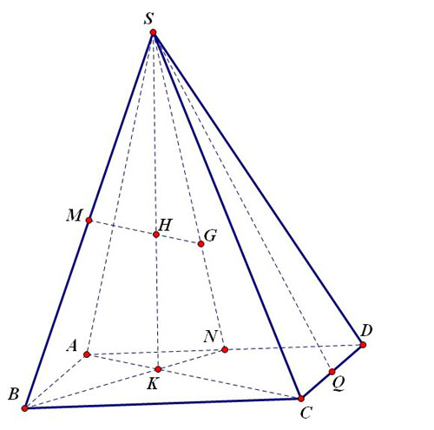
A. x + 10y + 6z – 26 = 0 | B. –x – 10y + 6z – 26 = 0
C. –x + 10y + 6z – 26 = 0 | D. x + 10y + 6z + 26 = 0

Câu 2. Cho ${\left( {\sqrt 2 - 1} \right)^m} < {\left( {\sqrt 2 - 1} \right)^n}$ . Khi do
A. ${\log _{25}}15 = \frac{1}{{2\left( {1 - a} \right)}}$ | B. ${\log _{25}}15 = \frac{1}{{5\left( {1 - a} \right)}}$ | C. ${\log _{25}}15 = \frac{3}{{5\left( {1 - a} \right)}}$ | D. ${\log _{25}}15 = \frac{5}{{3\left( {1 - a} \right)}}$

